讲好故事：加密品牌建设的制胜法则

作者：nate

编译：深潮TechFlow

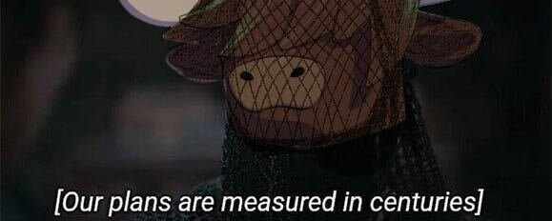

作为市场营销人员，我们的职责并不是成为公司里最懂技术的人，而是要成为最优秀的故事讲述者。然而，我们现在讲的故事既无聊又缺乏连贯性。

我最喜欢的故事常常来自电影系列。我发现，最好的电影不仅能作为独立作品吸引人，而且能作为一个完整的系列讲述出色的故事。我最近特别喜欢《沙丘》。每一部《沙丘》电影本身都很精彩，但它们结合在一起时，更是构成了一部壮丽的史诗。再加上 蒂莫西·查拉梅（Timothée Chalamet）、赞达亚（Zendaya）和哈维尔·巴登（Javier Bardem）的出色表演，以及 Denis Villeneuve 的执导，摄影、角色塑造、音乐、音效设计和 CGI 都相当出色，真是令人赞叹。

当然，我并不是说我们需要为一家加密公司拍出电影杰作，但我们的故事在哪里呢？除了无休止的产品整合公告、播客和随意发帖，几乎没有其他内容。这一切都很无聊，且缺乏任何将这些内容联系在一起的故事。显然，我们是在随意行事。

优秀的故事讲述需要深思熟虑和精心策划。而我们中有太多人采用的是“广撒网”或“试试看”的方法。这种方法在初期试验付费广告及其投放位置时可能有效，但对于打造一个伟大的品牌来说，这是一种愚蠢的策略。你的营销不能仅仅依靠博客文章和随机的表情包（meme），尤其是在它们之间没有统一主题的情况下。我们需要做到更好，而且我们也完全有能力做到。

打造一个优质品牌就像烧一壶水。当你把水壶放在炉子上，它不会立刻从室温（普通品牌）变成沸腾（知名品牌）。你需要持续地加热（进行持续的营销）才能让温度升高。如果再考虑到一些因素，比如缺乏动力（公司缺乏推动力），那么水就会更慢地达到沸点。

那么，如何让水更快沸腾呢？加点盐会有帮助。在品牌建设中，有目的的营销就像是这锅水中的盐。如果你在策划营销沟通和包装时非常细致和周全，你就能更快地提高品牌知名度，并且这种知名度能维持得更久。你应该时刻问自己：“这个具体的公告在我的品牌故事中起到什么作用？”

坦白说，所有的加密货币营销人员在这方面都有很大的提升空间。我认为我们这些营销领导者，包括我自己，在这方面做得不够好的主要原因有两个：

A. 我们太容易因为行业趋势的不断变化而调整我们的核心信息

B. 我们太容易受到各方反馈的影响（无论是来自我们的 CEO 还是团队成员）

众所周知，我们的行业普遍存在严重的注意力缺陷。对于 memecoins 和交易来说，这种现象由不断变化的交易趋势（如政治、动物、特定区块链等）所驱动。但我们也有不断变化的元叙事，这些叙事完全吸引了加密推特上知识分子的关注。随便想想，我就能列出过去一年中三个主要的元话题：

模块化架构与单体架构

应用链理论与应用特定排序 (ASS，哈哈)

Solana 与 Ethereum

问题的关键不在于我们是否努力让项目在这些讨论中显得相关。能够利用吸引眼球的话题并将注意力引导到自己身上是件聪明的事。然而，当我们过度追求这些叙事而牺牲了核心品牌信息的一致性时，就会出现问题。

你不可能同时成为每个行业讨论的答案，也不是所有话题都能在几周后仍然相关。我们的同事，甚至我们自己，常常会被行业趋势分散注意力。在适当的时候，这些趋势可能会影响你的商业策略，但品牌应该始终保持一致性，并在经过深思熟虑后演变。与此相关，高质量的反馈和建议固然重要，但你也需要知道何时为了品牌的利益而拒绝一些东西。

每个人都有权发表意见，但并非所有意见都具有同等价值。我们的 CEO @0xLitquidity 和我曾多次就我们的市场进入策略进行讨论。当 Vijay 告诉我他希望在 Eclipse 上看到某类 dApps 时，我可能会提出一些问题，但最终我会尊重他的专业意见，因为他在这个行业已经有十年的经验，我信赖他的商业智慧。简单来说，我在他更有经验的领域里会听从他的建议。

在营销方面，这是我的专业领域。我曾多次否决 Vijay 的一些营销建议，因为这些建议并不符合我们为 Eclipse 设定的整体叙事。有时我拒绝一些想法是因为它们的时机与我们其他计划不符。我也曾对 Vijay 说过，“我会在这件事上坚持到底”，以推动我们在某些项目上增加投入。我这样做不是为了反抗，而是因为这是我的职责。我不是被雇来做“随声附和的人”，而是被雇来有效地运作我们的营销引擎。

同样，我也很重视来自 Eclipse 团队和同事的反馈。他们经常为我提供灵感和出色的想法。比如，最近我们推出的大部分 ASS 内容都是由我的团队其他成员构思的，而不是我自己。这帮助我们赢得了不少关注。然而，即使我的团队很优秀，我仍然会定期否决他们的一些请求。我不仅希望在短期内赢得关注，更希望能够长期保持。这需要我有意识地确保我们朝着正确的方向前进。

这种赋予权力的方式对于保持品牌的一致声音至关重要。就像只有一个人可以驾驶汽车，只有一个导演可以掌控电影的方向。如果我们的品牌表现不佳，责任不在我的同事，而在我自己。如果 Eclipse 的品牌出现问题，第一个应该被问责的人就是我。

尽管如此，我意识到这些概念可能比较抽象，纸上谈兵容易，实际操作难。因此，我将详细分享我们吉祥物 @turbothecow 的创建和演变过程，希望能帮助大家更好地理解我的观点。

Turbo，高地牛

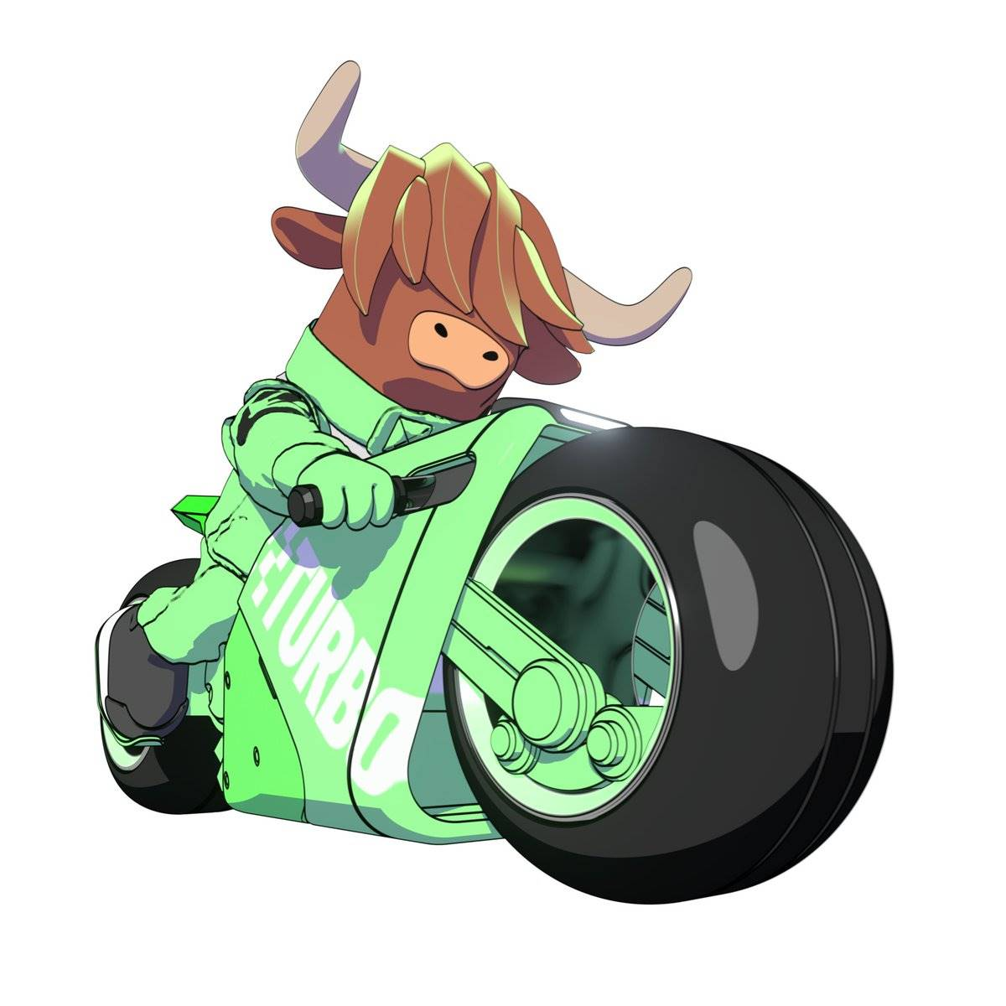

很多人问过关于 Turbo 的问题，以及是否也应该为自己的项目制作一个吉祥物。简单的答案是——大概不需要。为了更好地解释这个问题，我们先来回顾一下 Turbo 的诞生历史。

在我加入之前很久，Eclipse 的核心团队就一直在讨论“thicc sequencers”（厚重排序器）。稍后我会详细说明这个概念。当时，虽然团队发布的筹款公告效果不错，但 Eclipse 在赢得持续的市场关注度方面仍面临挑战。这时，Vijay 找到了我，我们开始认真探讨我加入公司的可能性。在我正式面试 Eclipse 的那天，我指出“实习生风潮”已经过时。太多项目都在跟风，创建实习生账号以增加互动和吸引注意力（Eclipse 也在这样做）。问题在于，只有少数团队做得好，越来越明显的是，许多营销团队只是简单地模仿成功案例。

这是行业营销策略中一个主要缺陷。领导团队往往因为缺乏信心而不愿冒险或投入资金。所以，当他们看到别人成功时，只会选择模仿，而不是创造新的独特方案。他们觉得在已经证明有效的策略上花钱更为保险，但这种逻辑的缺陷在于，这些策略之所以成功，是因为它们独特且经过深思熟虑。简单复制他人往往效果不佳。如果你不是第一个做某件事的人，那么你必须比前人做得更出色，才能脱颖而出。

我拒绝让我们的品牌陷入与那些失败的加密公司同样的命运。Eclipse 必须独一无二。因此，我决定放弃公司之前试图通过实习生账号来提升影响力的策略，转而尝试一些新方法：创建一个即使人们不了解 Eclipse 也能吸引他们的吉祥物。

就在这时，我们的营销人员在纽约市的一家艺术画廊里带来了一头高地牛，结果这件事迅速走红。许多不在加密推特圈的网红纷纷上传与这头牛的合影，并标记了 Eclipse。这是我的“顿悟”时刻。高地牛既象征着我们排序器的厚重感，又具备了广泛传播的潜力。我们找到了一个将这种动物与我们的品牌自然联系起来的好方法。这就是我们选择高地牛作为吉祥物的原因，而不是为了模仿其他公司。我们是在实时创造品牌故事。

确定了吉祥物之后，我们开始设计并为其命名。之前，Eclipse 的营销重点部分在于速度，但显然仅靠速度已经无法吸引人。TPS 的概念已经不再新鲜，人们也不再关心你是否比其他区块链稍快（这就是为什么我们不会将速度作为品牌核心来宣传）。不过，我也不想完全放弃速度。毕竟，Eclipse 的速度确实很快。在头脑风暴中，我意识到，展示我们速度的最佳方式不是直接宣传，而是通过间接的方式暗示。如果能用一种独特的方法来实现，而不是与其他加密项目捆绑，那就更好了。因此，我开始寻找来自其他领域的创意。

你们中的大多数可能并不知道，我的灵感实际上来自于动漫。当我找到我们的网站和动画设计师时，我请他们围绕两个主要的灵感进行创作：Akira 和 Speed Racer。这些与加密领域无关的灵感，是我认为我们的品牌和 Turbo 能够独树一帜的原因。

经过多次的讨论与修改，我们最终确定了新的标志、品牌色彩、网站设计以及 Turbo 的艺术形象。我们采用了大胆的酸橙绿色美学，主角形象被放在最显眼的位置。一个可爱的高地牛，融合了 2D 和 3D 风格，驾驶快速的汽车和摩托车，旨在唤起与速度以及我们的“厚重排序器”的联系。动画质量显著优于我见过的其他吉祥物，使我们的设计真正脱颖而出。我们为他取名为“Turbo”，为整体设计增添了一抹亮色。

然而，我很快遇到了问题。Eclipse 的每个人都非常兴奋，纷纷想要发表意见。我们面临的是一个经典问题：意见太多。我意识到，如果我们要保持发展势头，我需要对 Turbo 的发展进行把控。尽管我对 Eclipse 团队给予了很多赞扬，但在许多情况下，我直接拒绝了团队的请求。以下是一些例子：

A. 团队成员希望立即投入大量资金，制作更多与 Turbo 相关的内容。但在没有足够数据支持之前，我并不赞同这样的投入。因此，我先收集了数据，最终决定加大对 Turbo 的投资，原因有三个关键数据点：

A(1). 我们在 Twitter 上关于 Turbo 的内容表现远远好于其他发布内容。

A(2). 社区对 Turbo 的热情空前高涨，社区成员创作的大量艺术作品、表情包和其他内容让我相信我们确实创造了一个独特的东西。

A(3). 即便是那些以前对 Eclipse 不感兴趣的人，也开始主动联系我们了解 Turbo。

B. 团队成员建议使用 Fiverr 来大规模制作更多 Turbo 内容，我坚决反对。我们是一个精简的团队，只有不到 30 名全职员工。我们的优势在于质量而非数量。为了增加动画视频的数量而牺牲质量，只会让 Turbo 变得与其他吉祥物毫无二致，这样做是在自毁前程。

C. 团队成员还提议将 Turbo 金融化，把它变成 NFT 或 memecoin。我绝对不同意。我们正在构建一个开放的生态系统，开发者社区可以自由尝试他们想做的事情，但 Eclipse 的核心团队不会支持 Turbo 的 NFT 收藏或 memecoin。原因很简单，如果我们承诺去做但结果不理想，那就会消耗掉我们与 Turbo 一起积累的所有好感和势头。此外，这样做还会极大地分散我们的产品和工程团队的注意力。我绝不希望将 Turbo 与某种数字资产的表现挂钩。Turbo 是一个品牌资产，比起 Eclipse 本身，它更有潜力吸引普通大众的关注。

我分享这些并不是为了自我夸耀，而是为了展示我们在幕后对这些问题的深入思考。Turbo 已经成功引起了观众的共鸣，成为我们最有效的营销工具之一。因此，当你问我“是否应该创建一个吉祥物？”时，这并不是一个简单的“是”或“否”的问题。答案在于你是否愿意认真投入到品牌吉祥物的建设中。如果你只是随便画个动物了事，那对品牌的提升作用不大。水需要时间才能烧开，而我感觉很多人期待它立刻就能沸腾。

诚实地说，Turbo 的故事还在起步阶段。我们还没有充分利用他或 Eclipse 的整体品牌来达到革命性的成功。但我们一直在幕后努力，让创意随着时间的推移逐渐成熟。Turbo 将继续存在，我非常期待大家看到我们为接下来的六个月所计划的内容。我们准备了一些非常大胆的计划。十一月只是个开始。

希望你们喜欢接下来的所有 Turbo 内容，因为我们会继续围绕 Eclipse 构建一个完整的故事。我鼓励大家也把自己的品牌当作一个故事来思考。找到方法将所有的公告串联起来，并与核心品牌定位或叙述相结合。相信某些事情！做出承诺并采取大胆且经过深思熟虑的风险。要做领头羊，而不是追随者。

那么，还有哪些话题对大家有帮助呢？品牌重塑？品牌定位？代理机构（二）？还有其他吗？请在下面的评论中告诉我。

在此之前，让一切黯然失色。

这对我来说已经不再仅仅是一个表情包。虽然营销人员不像工程师那样技术精湛，但我们并不需要那样。